泰丰社区党总支学习教育工作简报
第18期
泰丰社区党总支 2026年5月15日
泰丰社区党总支组织党员干部集中学习《整治形式主义为基层减负若干规定》及习近平总书记关于力戒形式主义、官僚主义的重要论述
2026年5月15日，泰丰社区党总支组织全体党员干部开展专题学习会，深入学习《整治形式主义为基层减负若干规定》及习近平总书记关于力戒形式主义、官僚主义的重要论述，持续深化作风建设，切实为基层减负松绑。
社区党总支书记韩秀萍进行领学，并强调形式主义、官僚主义是党的大敌、人民的大敌，严重阻碍政策落实、疏离党群关系。总书记的重要论述，深刻阐明了其危害与整治要求，为作风建设提供根本遵循。《若干规定》从精简文件会议、规范督查考核、明晰基层权责等方面作出系统部署，是基层减负的制度保障。党员干部结合社区工作实际交流研讨。大家一致认为，要提高政治站位，树牢正确政绩观，坚决杜绝“文山会海”、过度留痕、重复考核等问题。聚焦群众急难愁盼，把干部从无谓事务中解脱出来，集中精力办实事、解民忧。
此次学习进一步凝聚作风整治共识。大家表示，将以此次学习为契机，力戒空谈、崇尚实干，以优良党风引领社区民风，推动基层治理提质增效，不断增强居民群众的获得感与满意度。

图片信息：
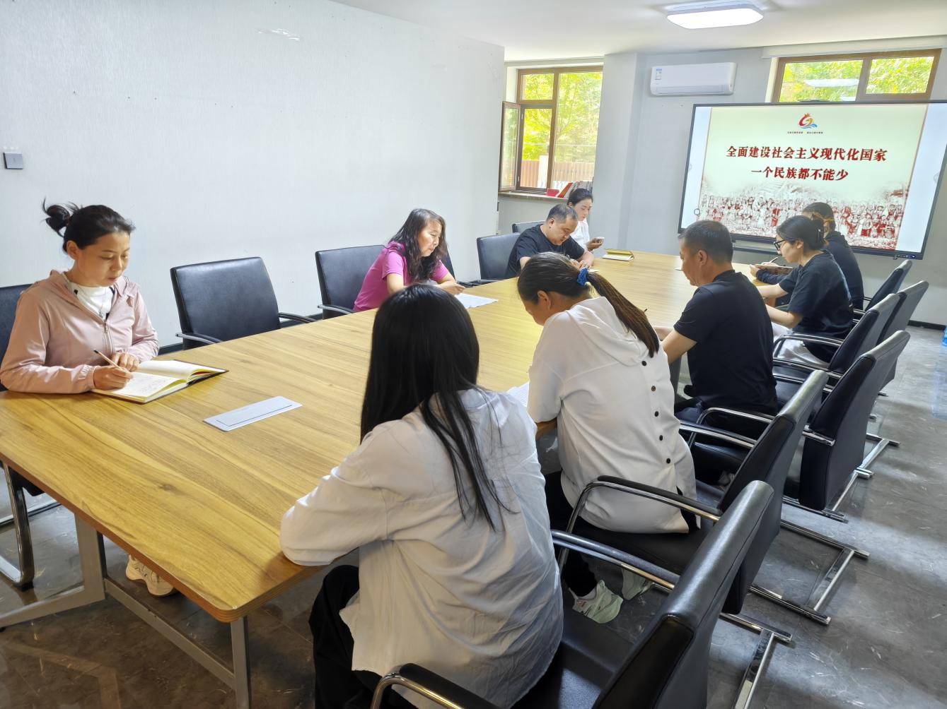
2026年5月15日，泰丰社区党总支组织党员干部集中学习《整治形式主义为基层减负若干规定》及习近平总书记关于力戒形式主义、官僚主义的重要论述
签到表
序号 | 姓名 | 备注
1
2
3
4
5
6
7
8
9
10
11
12
13

